**Menu de la page Administration**

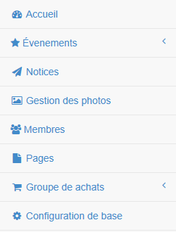

Bouton qui ouvre l’écran d’accueil

Bouton qui ouvre le sous-menu des évènements

Bouton qui ouvre l’écran de gestion des notices

Bouton qui ouvre l’écran de gestion des photos

Bouton qui ouvre l’écran de gestion des membres

Bouton qui ouvre l’écran de gestion des pages

Bouton qui ouvre le sous-menu du groupe d’achats

Ce menu est la section “Master” de la page d’administration.

**Évènements** :

* Au chargement de la page, valide que l’utilisateur connecté est bien administrateur.
* Au clique des boutons « Accueil », « Notices », « Gestion des photos », « Membres » et « Pages », la sous-page approprié s’ouvrira.
* Au clique des boutons « Évènements » et « Groupe d’achats », le sous menu approprié apparaitra.

**Sous-menu des évènements**

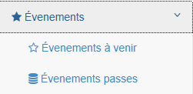

Bouton qui ouvre l’écran de gestion des évènements à venir

Bouton qui ouvre l’écran des évènements passés

Ce sous-menu s’ouvre lorsque le menu « Évènement » est sélectionné.

**Évènements** :

* Au clique des boutons « Évènements à venir » et « Évènements passés », la sous-page approprié s’ouvrira.

**Sous-menu des évènements**

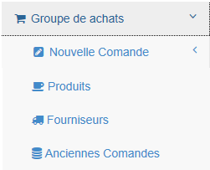

Bouton qui ouvre l’écran pour les nouvelles commandes

Bouton qui ouvre l’écran de gestion des produits

Bouton qui ouvre l’écran de gestion des fournisseurs

Bouton qui ouvre l’écran des anciennes commandes

Ce sous-menu s’ouvre lorsque le menu « Groupe d’achats » est sélectionné.

**Évènements** :

* Au clique des boutons « Nouvelle commande », « Produits », « Fournisseurs » et « Anciennes commandes », la sous-page approprié s’ouvrira.

**Écran de la gestion des évènements à venir**

Bouton « Supprimer » qui fait supprimer la page sélectionné.

Bouton « Nouvel le Page » qui initialise les objets d’entrée pour la création d’une nouvelle page.

Champ texte qui indique l’adresse du lieu.

Bouton « Modifier » qui fait appliquer les modifications.

Champ texte qui indique le titre de l’évènement.

Combo Box qui permet de sélectionner un évènement.

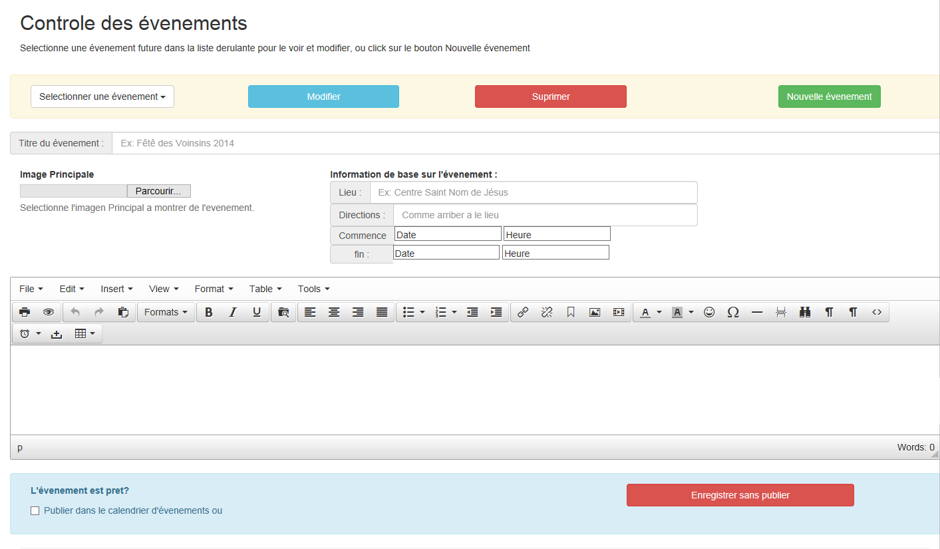

DateTime-Pickers indiquant les dates de début et de fin.

Champ texte qui indique le nom du lieu de l’évènement.

Bouton «Parcourir» qui permet de sélectionner une image pour l’ajouter.

Case à cocher qui indique si l’évènement doit être publié sur le calendrier.

Bouton qui permet d’enregistrer l’évènement.

Plugin TinyMce pour gérer le champ texte.

ComboBoxs pour sélectionner l’heure de début et de fin

La page de gestion des évènements permet de créer, modifier et supprimer des évènements.

**Évènements :**

* Au chargement : Requêtes qui permettent de remplir le ComboBox avec les informations appropriées. (Nom des évènements existants)
* Lors de la sélection d’un évènement existante, les champs seront remplis avec les informations correspondantes.
* Lors du clique sur le bouton « Nouvelle Évènement », les champs seront vidés et le focus seront données au champ titre.
* Lors du clique sur le bouton « Modifier », les champs seront valider et modifier dans la base de données.
* Lorsque la case indiquant si l’évènement doit être publiée sur le calendrier est coché, le bouton d’enregistrement devient vert et indique : « Enregistrer et publier ».

**Écran des évènements passés**

Listview contenant la liste des évènement passés

Champ contenant le nom du lieu.

Champ contenant la description de l’évènement

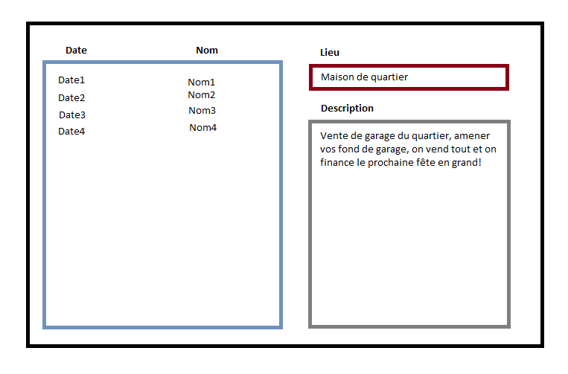

Cet écran permet de visualiser les évènements passés.

**Évènements :**

* Au chargement : Requêtes qui permettent de remplir le Listview avec les informations appropriées. (Nom et date des évènements passés)
* Lors de la sélection d’un évènement dans le listview, les champs Lieu et Description sont remplis avec les informations correspondantes.

**Écran de la gestion des notices**

Champ texte qui indique le titre de la notice.

Bouton « Nouvel le Notice » qui initialise les objets d’entrée pour la création d’une nouvelle page.

Bouton « Supprimer » qui fait supprimer la notice sélectionné.

Bouton « Modifier » qui fait appliquer les modifications.

Combo Box qui permet de sélectionner une notice.

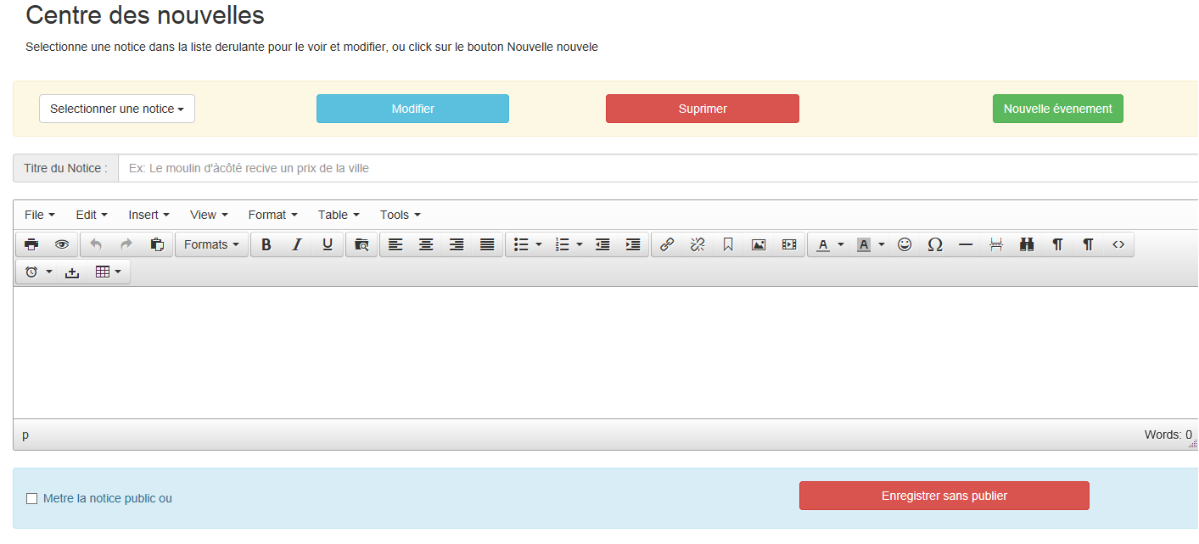

Case à cocher qui indique si la notice doit être publiée.

Plugin TinyMce pour gérer le champ texte.

Bouton qui permet d’enregistrer la notice.

La page de gestion des évènements permet de créer, modifier et supprimer des notices.

**Évènements :**

* Au chargement : Requêtes qui permettent de remplir le ComboBox avec les informations appropriées. (Nom des notices existantes)
* Lors de la sélection d’une notice existante, les champs seront remplis avec les informations correspondantes.
* Lors du clique sur le bouton « Nouvelle Notice », les champs seront vidés et le focus seront données au champ titre.
* Lors du clique sur le bouton « Modifier », les champs seront valider et modifier dans la base de données.
* Lorsque la case indiquant si la notice doit être publiée est coché, le bouton d’enregistrement devient vert et indique : « Enregistrer et publier ».

**Écran de la gestion des images**

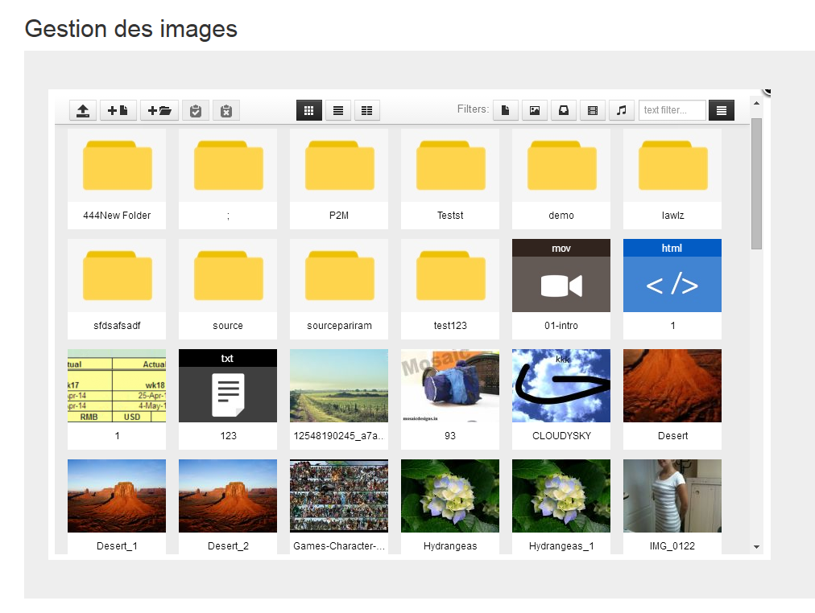

Plugin permettant la gestion des photo en connexion directe avec le serveur.

**Évènements :**

* À l’ouverture de la page, connexion avec le serveur pour obtenir le visuel de dossier d’images et de photos à l’intérieur du plugin.

**Écran de gestion des membres**

Label indiquant la date de la dernière connexion du membre.

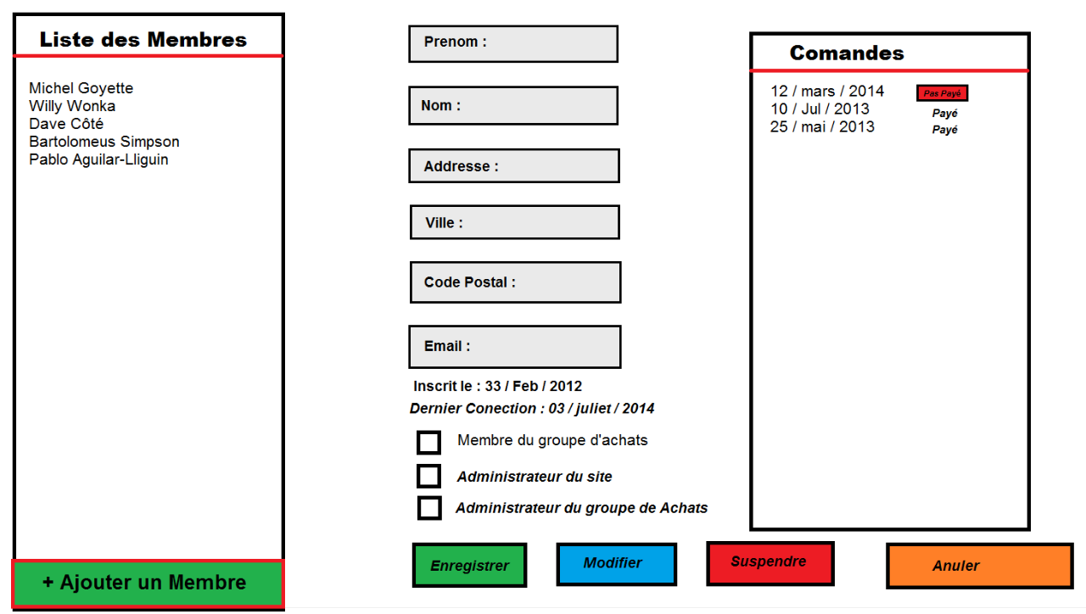

Label indiquant la date d’inscription du membre.

ListView contenant la liste des commandes du membre.

Champs textes contenant les informations du membre.

ListView contenant la liste des membres.

Bouton “Annuler” qui permet d’annuler la modification en cours.

Bouton « Suspendre » qui permet de suspendre un membre du groupe d’achat.

Bouton « Modifier » qui permet de modifier les informations du membre.

Bouton « Enregistrer » qui permet de valider les informations dans la base de données.

Case à cocher indiquant les rôles possédés par le membre.

Bouton « Ajouter membre » qui permet d’ajouter un nouveau membre.

La page de gestion des membres permet de créer, modifier et suspendre des membres, ainsi que de visualiser leurs commande passées.

**Évènements :**

* Au chargement : Requêtes qui permettent de remplir le ListView avec les informations appropriées. (Nom des membres)
* Lors de la sélection d’un membre, les champs et les cases à cocher seront remplis avec les informations correspondantes et une requête permettra de remplir la liste des commandes avec les informations appropriées. (Date, Paiement valider, etc)
* Lors du clique sur le bouton « Nouveau membre », les champs seront vidés et le focus seront données au champ nom. Les boutons « Nouveau membre » et « Modifier » disparaitront et les boutons « Enregistrer » et « Annuler » apparaitront.
* Lors du clique sur le bouton « Modifier », les champs seront ouvert à la modification. . Les boutons « Nouveau membre » et « Modifier » disparaitront et les boutons « Enregistrer » et « Annuler »
* Lors du clique sur le bouton « Annuler », les informations des champs retourneront à l’état qu’ils étaient avant. Les boutons « Enregistrer » et « Annuler » disparaitront et les boutons « Nouveau membre » et « Modifier » apparaitront.
* Lors du clique sur le bouton « Enregistrer », les informations contenues dans les champs textes et les cases à cocher seront enregistré sur la base de donnée. Les boutons « Enregistrer » et « Annuler » disparaitront et les boutons « Nouveau membre » et « Modifier » apparaitront.
* Lors de la sélection d’une commande dans le ListView, un rapport sur celle-ci sera ouvert dans un nouvel onglet.

**Écran de la gestion des pages**

Bouton « Nouvel le Page » qui initialise les objets d’entrée pour la création d’une nouvelle page.

Bouton « Supprimer » qui fait supprimer la page sélectionné.

Champ texte qui indique le titre de la page.

Combo Box qui permet de sélectionner une page.

Bouton « Modifier » qui fait appliquer les modifications.

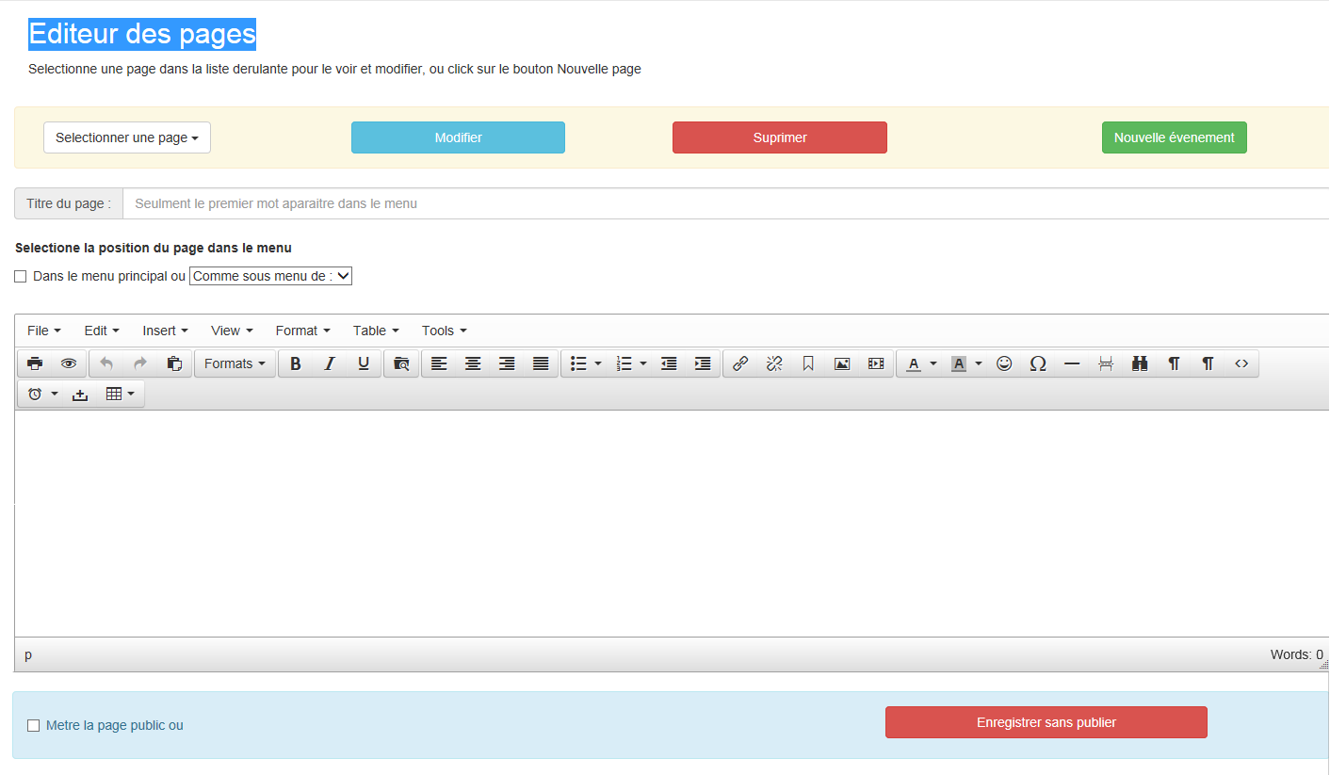

Case à cocher qui indique si la page doit être publiée.

Bouton qui permet d’enregistrer la page.

ComboBox qui indique dans quel sous-menu sera le lien de la page.

Case à cocher qui indique si le lien de la page sera dans le menu principal ou non

Plugin TinyMce pour gérer le champ texte.

La page de gestion des pages permet de créer, modifier et supprimer des pages.

**Évènements :**

* Au chargement : Requêtes qui permettent de remplir les ComboBox avec les informations appropriées. (Nom des pages existantes, Nom des sections de menu)
* Lors de la sélection d’une page existante, les champs seront remplis avec les informations correspondantes.
* Lors du clique sur le bouton « Nouvelle Page », les champs seront vidés et le focus seront données au champ titre.
* Lors du clique sur le bouton « Modifier », les champs seront valider et modifier dans la base de données.
* Lorsque la case indiquant si la page doit être publiée est coché, le bouton d’enregistrement devient vert et indique : « Enregistrer et publier ».

**Écran des nouvelles commandes**

**Écran de gestion des produits**

Bouton “-“ qui permet d’enlever le produit de la catégorie.

ListView indiquant les catégories auxquels il appartient.

Champs textes indiquant les informations sur le produit.

ListView contenant la liste des produits.

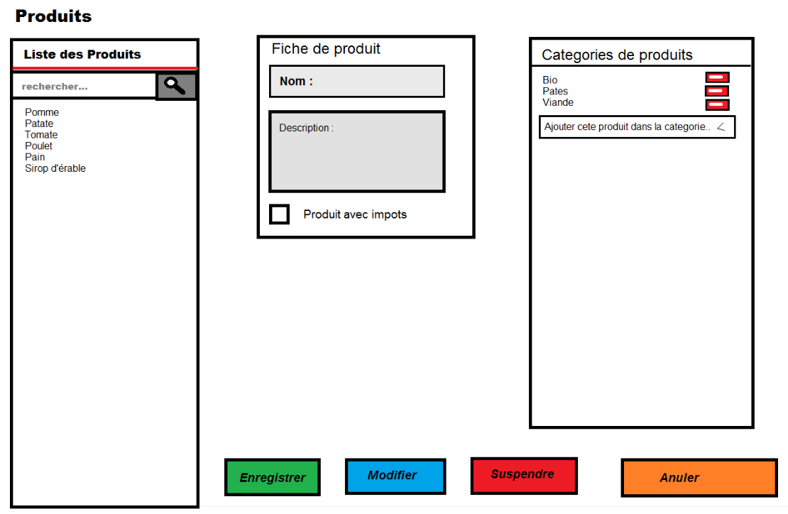

Case à cocher qui indique si le produit est taxable.

Bouton « Annuler » permet d’annuler la modification en cours.

Bouton « Suspendre » permet suspendre un produit.

Bouton « Modifier » permet de modifier les informations du produit.

Bouton « Enregistrer » permet d’enregistrer les informations du produit.

Bouton « Ajouter » permettant d’ajouter un nouveau produit.

La page de gestion des produits permet d’ajouter, modifier et suspendre des produits, ainsi que de gérer les catégories auxquels ils appartiennent..

**Évènements :**

* Au chargement : Requêtes qui permettent de remplir le ListView avec les informations appropriées. (Nom des produits)
* Lors de la sélection d’un produit, les champs seront remplis avec les informations correspondantes et une requête permettra de remplir la liste des commandes avec les informations appropriées. (Date, Paiement valider, commentaire, etc)
* Lors du clique sur le bouton « Ajouter », les champs seront vidés et le focus seront données au champ nom. Les boutons « Ajouter » et « Modifier » disparaitront et les boutons « Enregistrer » et « Annuler » apparaitront.
* Lors du clique sur le bouton « Modifier », les champs seront ouvert à la modification. . Les boutons « Ajouter » et « Modifier » disparaitront et les boutons « Enregistrer » et « Annuler »
* Lors du clique sur le bouton « Annuler », les informations des champs retourneront à l’état qu’ils étaient avant. Les boutons « Enregistrer » et « Annuler » disparaitront et les boutons « Ajouter » et « Modifier » apparaitront.
* Lors du clique sur le bouton « Enregistrer », les informations contenues dans les champs textes et les cases à cocher seront enregistré sur la base de donnée. Les boutons « Enregistrer » et « Annuler » disparaitront et les boutons « Ajouter » et « Modifier » apparaitront.
* Lors de la sélection d’une commande dans le ListView, un rapport sur celle-ci sera ouvert dans un nouvel onglet.

**Écran de gestion des fournisseurs**

ListView contenant la liste des commandes envoyées au fournisseur.

Champs textes contenant les informations du fournisseur.

ListView contenant la liste des fournisseurs.

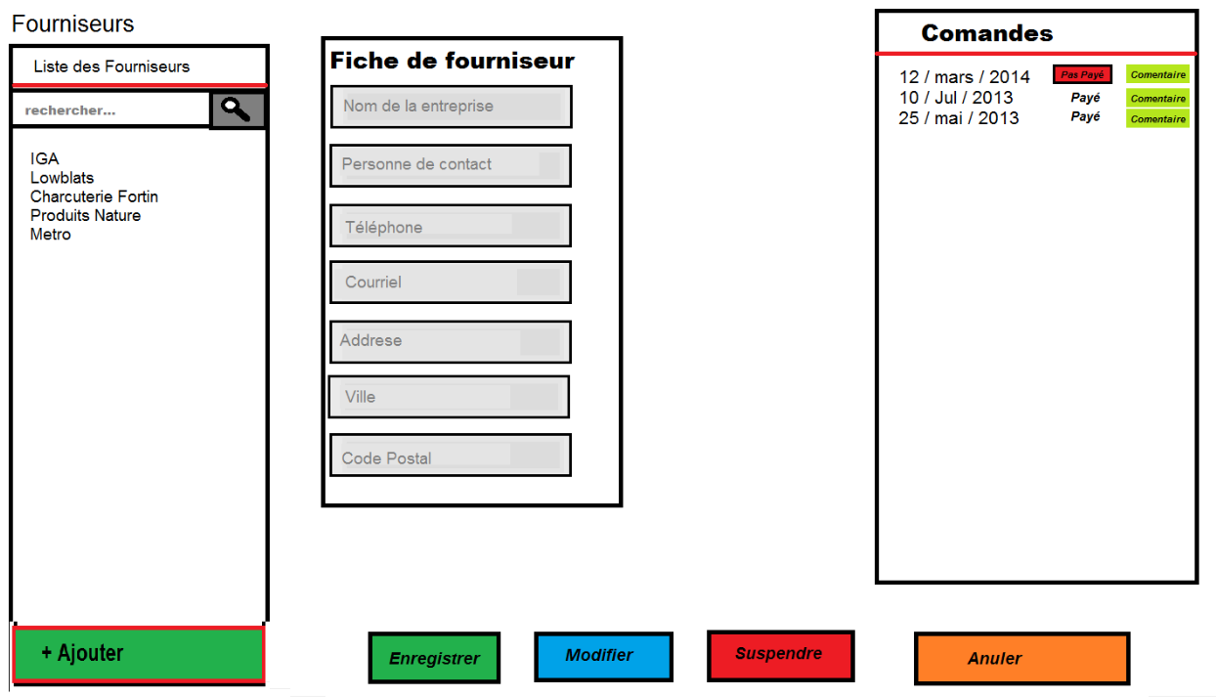

Bouton « Annuler» qui permet d’annuler la modification en cours.

Bouton « Suspendre» qui permet de suspendre un fournisseur.

Bouton « Modifier» qui permet de modifier les informations du fournisseur.

Bouton « Enregistrer» qui permet d’enregistrer les informations du fournisseur.

Bouton « Ajouter » qui permet d’ajouter un nouveau fournisseur.

La page de gestion des fournisseurs permet de créer, modifier et suspendre des fournisseurs, ainsi que de visualiser les commandes qui leurs à été passées.

**Évènements :**

* Au chargement : Requêtes qui permettent de remplir le ListView avec les informations appropriées. (Nom des membres)
* Lors de la sélection d’un produit, les champs seront remplis avec les informations correspondantes et une requête permettra de remplir la liste des catégories avec les catégories appropriées.
* Lors du clique sur le bouton « Ajouter », les champs seront vidés et le focus seront données au champ nom. Les boutons « Ajouter » et « Modifier » disparaitront et les boutons « Enregistrer » et « Annuler » apparaitront.
* Lors du clique sur le bouton « Modifier », les champs seront ouvert à la modification. . Les boutons « Ajouter » et « Modifier » disparaitront et les boutons « Enregistrer » et « Annuler »
* Lors du clique sur le bouton « Annuler », les informations des champs retourneront à l’état qu’ils étaient avant. Les boutons « Enregistrer » et « Annuler » disparaitront et les boutons « Ajouter » et « Modifier » apparaitront.
* Lors du clique sur le bouton « Enregistrer », les informations contenues dans les champs textes et les cases à cocher seront enregistré sur la base de donnée. Les boutons « Enregistrer » et « Annuler » disparaitront et les boutons « Ajouter » et « Modifier » apparaitront.
* Lors du clique sur le bouton « - » d’une catégorie, celle-ci sera supprimer de la liste des catégories du produit.

**Écran des anciennes commandes**

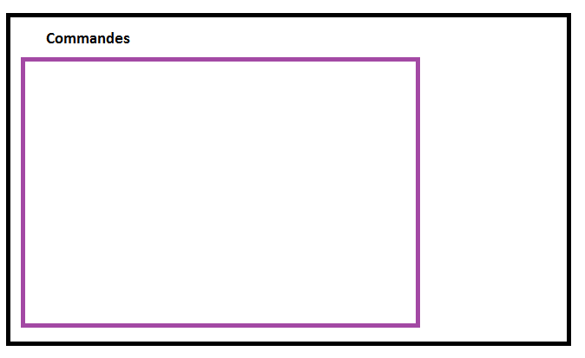

Commentaire

1/06/2014

Commentaire

8/06/2014

Commentaire

15/06/2014

ListView contenant la liste des anciennes commandes.

La page des anciennes commandes permet de sortir les rapports des anciennes commandes.

**Évènements :**

* Au chargement : Requêtes qui permettent de remplir le ListView avec les informations appropriées. (Date des anciennes commandes, commentaire, etc)
* Lors de la sélection d’une commande dans le ListView, un rapport sur celle-ci apparaitra dans un nouvel onglet.